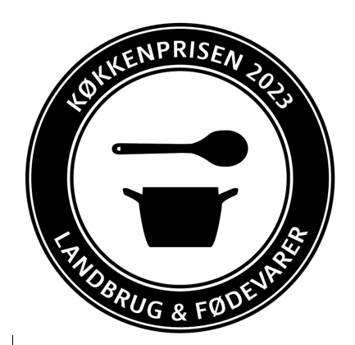
De nominerede til Køkkenprisen 2023 er…
Stort tillykke til de nominerede køkkener til Køkkenprisen 2023. De nominerede udmærker sig i særdeleshed ved deres store fokus på økologi samt køkkenets vilje til at arbejde med at fremme udviklingen af bæredygtige måltider. Nu kan vi præsentere de nominerede.
Reflekterede køkkener med økologiske ambitioner
Der er point for aktiv stillingtagen og konkrete planer for, hvordan man vil servere bæredygtige måltider. De nominerede køkkener har desuden fokus på måltider til målgrupperne, strategien for bæredygtighed og på økologien.

Et stærkt felt vidner om, at der bliver arbejdet målrettet ude i køkkenerne på at gøre luftige ambitioner til konkret forandring i praksis.

”Vi skal hylde de bedste køkkener, som ikke blot taler om bæredygtighed og økologi som fænomener, men som også lever dem ud i praksis. Samtidig skal det smage godt og se indbydende ud for dem som skal spise det, så de løfter en kæmpe opgave. Vi glæder os i juryen til at smage og opleve, hvad køkkenerne har at byde på, da der er tale om et stærkt felt i år,” udtaler Kristian Ploug Grut, jurymedlem og ansvarlig for Køkkenprisen hos Landbrug & Fødevarer.

De nominerede til Køkkenprisen 2023 er:
- Børnehuset ved Åen, Kolding – Køkkenleder Mette Kjær
- Plejehjemmet Bispebjerghjemmet, København NV – Køkkenleder Kirstine Balskilde Nielsen
- Sundhedscenteret, Kolding – Køkkenleder Bente Kær
- Børnehuset Bakkebo, Aabenraa – Køkkenleder Marie Boye Berven

Køkkenprisen er et samarbejde mellem de faglige organisationer; Kost- og Ernæringsforbundet, FOA, og 3F, der organiserer de køkkenprofessionelle, samt Landbrug & Fødevarer.
Stor prisoverrækkelse til køkkentræf i Tivoli
Juryen besøger de nominerede køkkener over sommeren, hvorefter vinderen vil blive præsenteret til det store faglige køkkentræf i Tivoli d. 5. september 2023.

Yderligere information: Kristian Ploug Grut, jurymedlem og ansvarlig for Køkkenprisen hos Landbrug & Fødevarer, tlf.: 3063 7372 eller mail krpg@lf.dk

